连锁餐饮门店越开越多，供应商怎样从老板协调走向可复制的供货能力｜云上订货系统
供应商服务一家餐饮店时，老板记得厨师长喜欢什么规格，微信群里改一次数量也能补救。合作发展到几十家门店后，采购总部谈的是合同和菜谱，门店关心明早能否收到货，仓库要知道今晚需分几条路线，财务则要按签收数量与约定主体对账。若每次缺货、改价、短送都等老板拍板，增长的实际上是老板的协调工时。可复制的供货能力，不是让所有门店“统一下单”这么简单，而是把集团框架、门店差异、履约例外和结算责任同时变成接得住的规则。

先区分集团、门店与付款人，别把30家店当一个客户
连锁餐饮总部常统一谈商品规格、价格区间和配送时段，但各店采购人、开餐量、收货地址和签收人不同。有的由集团财务集中付款，有的由区域公司结算，也有加盟店独立付款。销售若只在客户名称里填一个“某某餐饮集团”，订单来了便难以判断：这单属于哪家店？谁确认少送？退款应冲哪笔账？某店临时加单是否适用集团价？
建议先画出真实组织关系，再设数据权限。集团层面确定合同商品、谈判价格和例外授权；门店层面保留独立的账号、地址、订货节奏与签收记录；付款人和对账人依实际协议设定。不同门店可以共用商品框架，却不能丢掉各自的订单与验收事实。门店新开、搬迁或停业时，应有明确的开通、地址变更和停供动作，避免老地址继续接单。
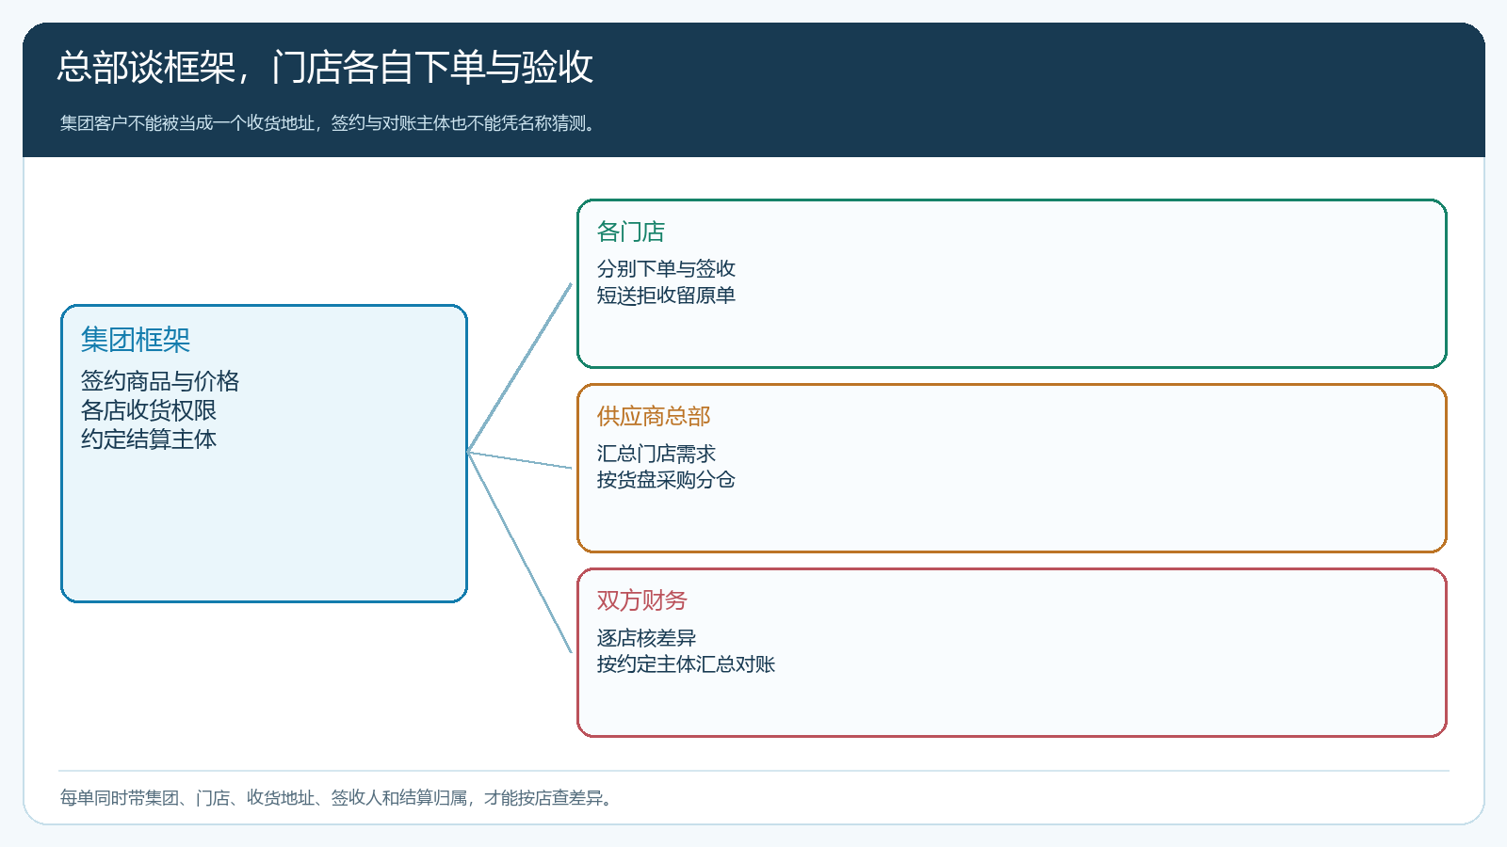
图1：集团定框架，各门店独立下单签收；财务最终按约定主体对账，订单须保留集团和门店两个维度。
在云上订货中，PC管理端可承接客户资料、商品货盘、客户指定价、订单和报表管理；集团客户及门店之间的具体配置方式应按企业当前版本与租户实际功能核实。门店侧优先使用手机商城查看授权商品并自行下单；销售遇到临时特殊需求可代客处理，但仍要留下原门店、制单人和客户确认。把整条链都放在业务员手机聊天记录里，人员离岗后就无法接续，也无法看出哪家店真正盈利。

把截单、汇总、采购与配送时间接起来
连锁餐饮不是越早接单越好，而是要有能守住的截单承诺。假设30家门店每天晚间报次日需求，总部需要在固定时间看到各店按商品和单位汇总的数量。销售、采购和仓配要预先约定：截单后追加的单进哪一条路线；有库存但已被别的订单占用算不算可用；供应商承诺到货与实际到货怎样区分；短保商品需要留多少备损。规则没有讲清时，老板夜里协调一通，司机和采购第二天仍会依据不同版本发货。
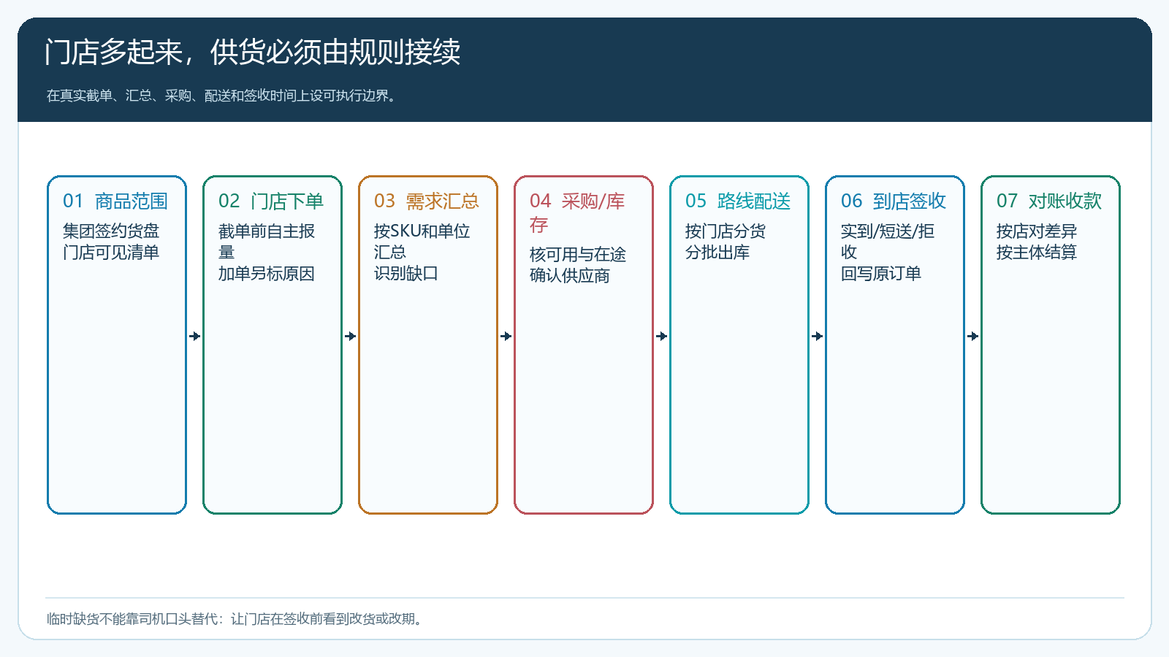
图2：每一步都使用同一订单和商品单位口径，截单后加单、缺货和短送必须回写门店原单。
按商品汇总不能只把数字相加。门店A要10箱、门店B要15包，必须先核包装换算；同名不同规格的鸡肉或调味品不能混为一个SKU。采购缺口要用订单需求扣可用库存和可靠在途，不能把“采购单已开”当成“货已到仓”。短保食材还要考虑保质期、批次和先出顺序。系统中的智能采购或新增采购单可帮助组织动作，但结果需由采购依据真实供应能力确认；汇总数字不等于供应商实际会准时送达。
配送环节按门店分货和路线排程。某门店到货少两箱，司机、仓库和门店各留一份独立记录：原订多少、实际出库多少、门店实收多少，差异发生在哪一段。若客户拒收，应标明原因、品项、数量与后续处理，不要直接把原订单改成“已完成”。日后对账时若集团说“这个月少送过”，财务应能沿门店订单找到签收、退货、补送和收款，而不是请老板回忆当时在微信群里怎么解释。

将老板的经验拆成岗位能接续的四类规则
第一类是交易边界：哪些商品和价格属于集团约定，门店能否自选替代品，临时调价由谁批准。第二类是履约承诺：截单时间、配送频次、短送通知、紧急加单与退货时限。第三类是异常路由：缺货由采购答复，分拣差异由仓配核证，客户投诉由客服接续，超出价格权限或信用额度才升级给负责人。第四类是结算口径：按哪一主体收款、以订单还是签收净数对账、退货与补送在哪月冲账。老板仍处理重要谈判和特殊例外，但不再承担每一笔订单的人工转发。
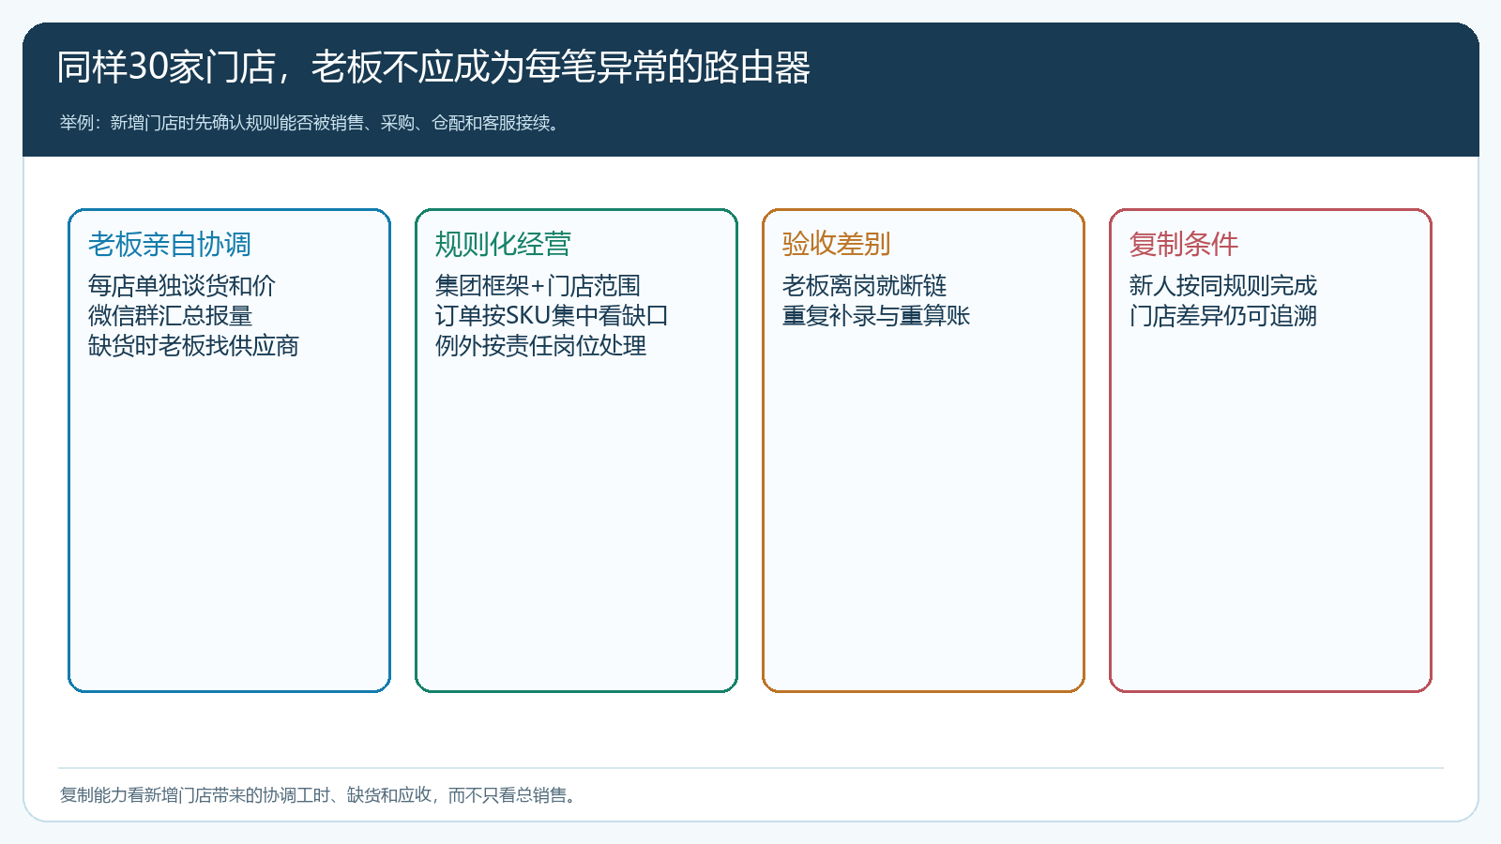
图3：复制的标志是新人照着同一规则可以完成供货，并能追溯差异；不是门店数翻倍就让老板多熬一倍夜。
价格规则尤其要说清楚。集团总价、门店特殊价和临时促销如果叠加，客户看到的成交价可能与合同预期不同。上线前要取几种代表商品、几个门店和一笔促销订单试算最终价格，核对优先级和有效期，再开放全部门店。员工改价或代客下单时，应让负责人能查到原价、改后价和原因。价格优惠若没有同一口径，集团总部以为拿到了统一采购价，门店却各自收到不同金额，信任成本很高。
客户拜访也要从“老板维护集团关系”变成双层经营。大客户经理负责总部品类和年度合作，区域业务员负责门店的实际使用、菜单变化与补货习惯。门店新增品类的需求要能反馈到集团货盘；门店投诉反复发生时，不要只对单店道歉，要定位是同一路线、同一供应商批次，还是同一分拣动作。这样销售做的是结构化服务，而不是永远帮客户口头追一车货。

看单店贡献与占款，而不是只看“接了更多店”
以虚拟30家门店作月度试算：销售90万元，采购进价72万元，仓配损耗9万元，售后与补送3万元，项目贡献只有6万元，尚未扣公共费用。若又增加10家偏远门店，虽然销售额多了12万元，但每天多绕一趟车、每周多几笔临时补送，同时集团账期延长，新增收入未必带来新增现金。经营者应按门店或路线看贡献，并把真实签收到款时间排进资金表；“总部合同签完”不代表每家店的货款已无风险。
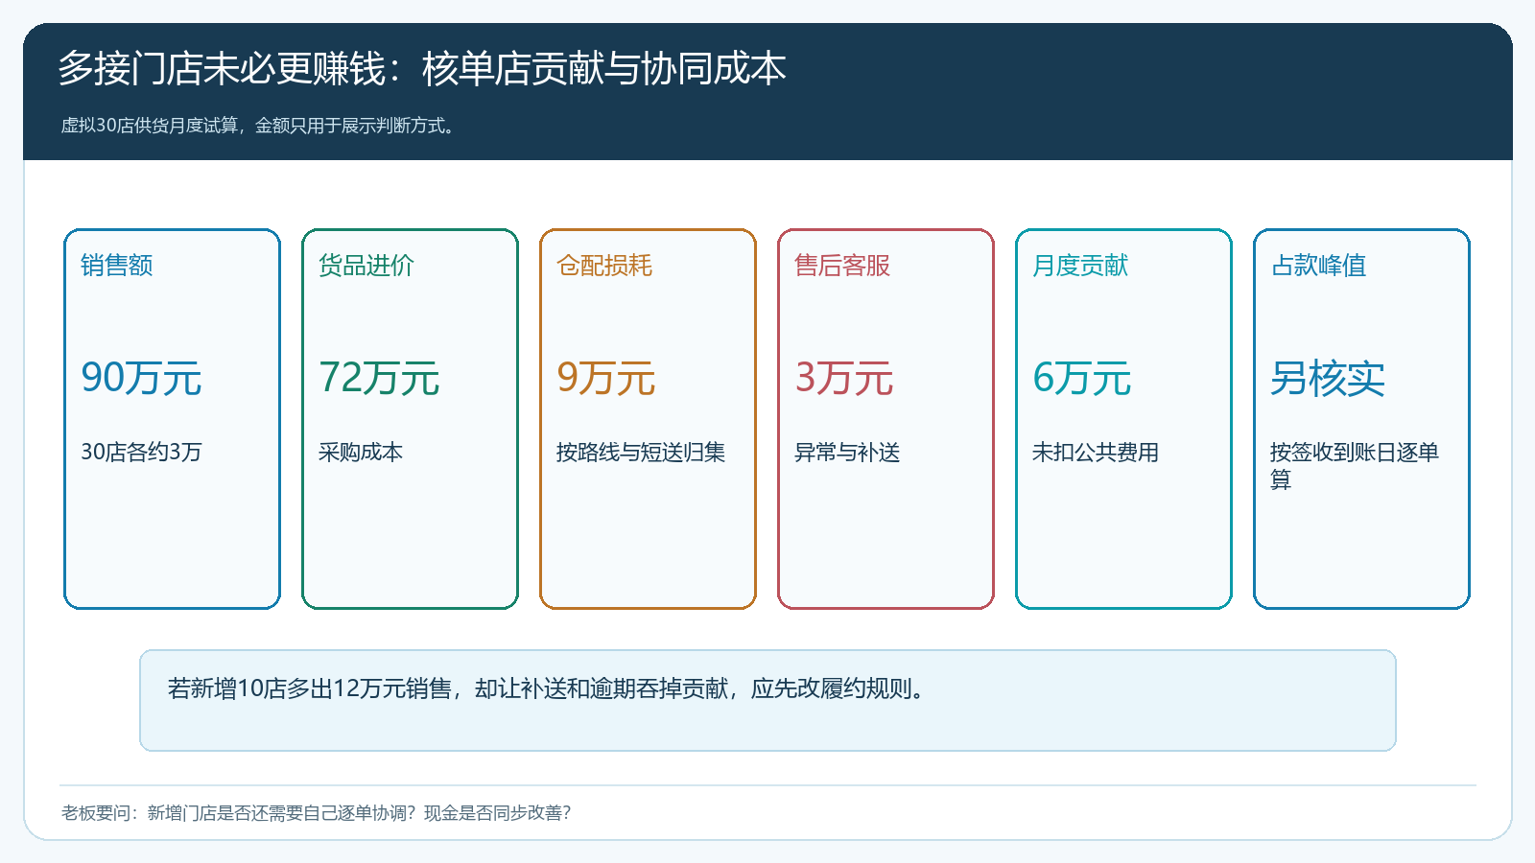
图4：多接门店前先算货品毛利之后的仓配、损耗、异常服务和现金占用。图中金额只为示例。
复盘至少分两层。集团层看总销售、品类渗透、应收、逾期和合作深度；门店层看自主下单率、平均单量、缺货率、短送率、退货、投诉和单店贡献。若集团销售增加但某条路线一直亏损，不应通过把所有店平均来掩盖；若个别门店付款拖延，也不能以集团总体销售大为由长期放宽。财务、销售和仓配看的是同一批订单，但各自有不同的判断动作。

用一个区域十家店验证可复制性
先选一个区域、同一供货主体下约十家门店，覆盖平时补货、临时加单、缺货替代和短送补送四种场景。试行前，确认集团合同商品、门店授权、收货时间、包装单位、结算主体与售后联系人；第一周让门店从手机商城按真实菜单报量，同时保留必要的业务员代客处理入口，避免因使用习惯变化断供。总部每天看商品汇总、可用库存、采购缺口与出库完成；门店签收后核实际数量，不允许销售替店长签收。
连续两到四周回看结果。先检验运营：门店是否能找到自己要的商品、最终价格是否正确、截单前的订单是否按时完成、缺货后门店是否提前得到答复。再检验经营：老板是否仍需逐单协调、每家店的订单和账能否独立核对、异常处理工时是否下降、销售增长是否伴随合理的应收和现金变化。若只有订单量上升，却出现大量线下补录、频繁送错或月底一次性对不上账，就暂缓扩到下一区域，先修商品单位、价格和签收流程。
真正能复制的不是某位老板的记忆，而是一套面对新门店仍有效的客户资料、货盘价格、订单汇总、采购补货、分拣配送和收款对账规则。老板只需审关键例外与经营结果；供应商团队即使换了业务员、仓管或司机，也能从原订单继续处理。门店开得越多，企业越要把每一次承诺落到可查的责任和数据上，才不会让规模增长反过来压垮服务质量与现金流。

